ОК – 5
Электромагнитная индукция
1821 г. – М.Фарадей: «Превратить магнетизм в электричество».
29 августа 1831 г. – Фарадей на опыте наблюдал явление электромагнитной индукции.
Электромагнитная индукция – явление возникновения в замкнутом проводнике электричес-кого тока, обусловленного изменением магнитного поля.
ЭДС индукции – электродвижущая сила, возникающая в проводнике в результате электромагнитной индукции.
Индукционный (наведенный) ток – электрический ток, вызванный ЭДС индукции.
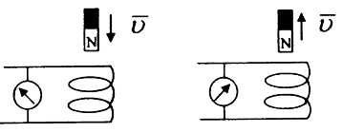 | Вывод Фарадея из опытов:  Индукционный ток возникает во всех тех случаях, когда изменяется магнитный поток, пронизывающий замкнутый контур из проводников.
- Магнит ↔ катушка
- 1 катушка ↔ 2 катушка
- Размыкание и замыкание цепи
- ΔΙ в катушке
- Сердечник ↕
Направление индукционного тока может быть различным.
1833 г. – Э.Х. Ленц – правило для определения направления индукционного тока в контуре.
Правило Ленца: возникающий в замк-нутом контуре индукционный ток противо-действует тому изменению магнитного потока, которым вызван данный ток.  Направление индукционного тока опре-деляется законом сохранения энергии. Энер-гия индукционного тока получается за счет | 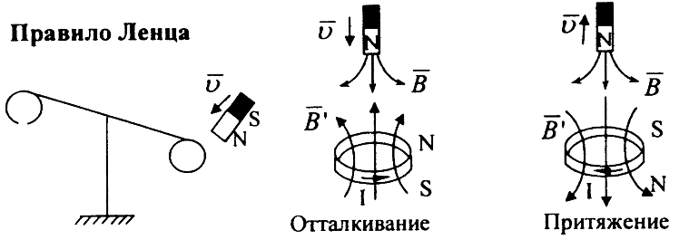
энергии, затрачиваемой на преодоление противодействия магнитного поля индукционного тока.
При использовании правила Ленца для нахождения направления индукционного тока следует:  - Установить направление линий магнитной индукции $\vec{В}$ внешнего магнитного поля.  - Выяснить, увеличивается (ΔФ > 0) или уменьшается (ΔФ < 0) поток магнитной индукции.  - Установить направление линий магнитной индукции ${\vec{В}}^{'}$магнитного поля индукционного тока. $\vec{В}$ и ${\vec{В}}^{'}$ - противоположны при ΔФ > 0; | 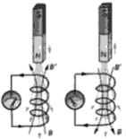
$\vec{В}$ и ${\vec{В}}^{'}$ - сонаправлены при ΔФ < 0.
4. Зная направление ${\vec{В}}^{'}$, найти направление индукционного тока по правилу буравчика.
Направление индукционного тока в прямолинейном проводнике, движущемся в магнитном
поле определяется по правилу правой руки.  Правило правой руки: если ладонь правой руки расположить так, чтобы вектор магнитной индукции $\vec{В}$ входил в ладонь, а отставленный большой палец совпадал с направлением скорости проводника, то четыре вытянутых пальца укажут направление индукционного тока. | 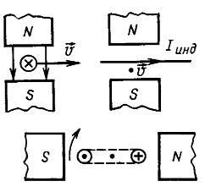
ЭДС при движении проводника в магнитном поле
При движении перемычки К на электроны действует сила Лоренца, совершающая работу. Электроны перемещаются от С к А. перемычка – источник ЭДС. Следовательно, А = Fl = qυBl, = A / q = υBl  - = υBl – в проводнике, движущемся в магнитном поле, если υB  - = υBlsinα – если между векторами υ и B есть угол α. | 